**Исследовательские задания**

**XII областного турнира юных математиков**

**Важные указания к порядку решения и оформления исследований**

**по заданиям турнира юных математиков**

|  |
| --- |
| Обращаем ваше **ВНИМАНИЕ** на то, что предлагаемые задания (далее – задачи) носят исследовательский характер (в отличие от олимпиадных задач). Полные решения и наилучшие обобщения этих задач неизвестны даже авторам, поэтому:   1. во-первых, для участия необязательно решать все задачи – минимальное количество представляемых в жюри задач – 6, НО итог будет подводиться по всем представленным решенным верно задачам (всего предлагается 13 задач); 2. во-вторых, **наиболее полное решение (исследование)** задачи не означает, что нужно решить ВСЕ ПУНКТЫ задачи, точнее – решаем «настолько полно насколько можем», имейте в виду, что в ряде задач интерес представляют даже ***первые пункты или******отдельные частные случаи*** *заданий (их пунктов или небольших значений параметров)*; 3. в-третьих, возможно (это допускается и даже приветствуется) вы *сможете усилить ряд утверждений*, приведенных непосредственно в формулировках задач; 4. в-четвертых, кроме рассмотрения исходной постановки *полезно рассмотреть свои направления*, причем ваши исследования **НЕОБЯЗАТЕЛЬНО** должны совпадать с предложениями авторов;  * оформление каждой задачи должно начинаться **С ТИТУЛЬНОГО ЛИСТА**, на котором нужно указать номер задачи и ее название, название учреждения образования, название команды (если команда является сборной двух или нескольких учреждений), город, автора(ов) исследования (решения); * **НИЖЕ НА ТИТУЛЬНОМ ЛИСТЕ** (или на втором листе) **обязательно дайте краткое резюме вашего исследования** – какие пункты вы решили, какие сделали обобщения, четко сформулируйте ВАШИ СОБСТВЕННЫЕ ГЛАВНЫЕ ДОСТИЖЕНИЯ (утверждения, примеры, гипотезы); * **ОБЯЗАТЕЛЬНО** дайте четкие ссылки на литературу и другие источники, которые вы использовали при проведении исследований (в месте их использования). |

**СПИСОК заданий,**

**предлагаемых для X****II областного турнира юных математиков**

*После ознакомления со списком заданий всеми участниками турнира, возможны дополнения и изменения к заданиям. Просьба сверить окончательный вариант заданий 01.10.2021 по ссылке:*

[*https://uni.bsu.by/arrangements/turnir/index.html*](https://uni.bsu.by/arrangements/turnir/index.html)*)*

**№ 1. Диофантово уравнение**

Для переменных *x* и *y* и параметра *a* задано уравнение

2*x* + *a* = *y*2,    (1)

которое требуется решить в целых числах для различных значений параметра *a*.

1) Решите уравнение (1) для каждого натурального значения параметра *a* ∈ [1; 16], т.е. найдите множество пар целых чисел (*x*; *y*), при которых уравнение (1) обращается в верное равенство (укажите все такие пары (*x*; *y*) или предложите способ описания этого множества – общую или рекуррентную формулу и т.п.).

2) Решите уравнение (1) для других значений параметра *а* (как можно большего числа значений параметра *а* или, если получится, укажите формулу, алгоритм или какой-то другой способ, позволяющий решить уравнения (1) для каждого целого значения параметра *а*).

3) Предложите свои направления и обобщения в исследовании данной задачи и изучите их. В частности, возможны следующие направления:

А) рассмотреть аналог уравнения (1), в котором вместо 2*x*  стоит другое основание степени с показателем *х* (т.е. 3*x*, 5*x* и т.п.) и(или) вместо *y*2 стоит *y*3, *y*4, … ;

Б) рассмотреть не только целые значения параметра *а*, но и рациональные, хотя бы для некоторых рациональных значений *а*. При этом интересно найти содержательные вопросы прежде всего в случае поиска целых решений *x* и *y.* (Ясно, что при некоторых рациональных *a* уравнение (1) разрешимо в целых числах, например, при *а* = ¾ уравнения имеет решения *х* = –2, y = ±1.)

**№ 2. Двумерные рекуррентные последовательности**

Обозначим через  – множество всех возможных остатков   
при делении на *m* (), а через  – множество упорядоченных пар остатков. Будем рассматривать поведение последовательностей пар , построенных следующим образом  в зависимости от параметров  и модуля .

Последовательность называется *периодической с периодом T*, если для всех *n*, начиная с некоторого , выполняется условие . Начало последовательности (до первого элемента, входящего в период)  называется *предпериодом*. В случае, если предпериод отсутствует, т.е. , последовательность называется *чисто периодической*.

0. Пусть *m* = 3. Исследовать, в каких случаях последовательности будут чисто периодическими, а в каких нет, какие периоды при этом получаются, если набор параметров  равен: а) (1, 1, 1, 0); б) (1, 1, 1, 2); в) (2, 1, 1, 2)?

1. Докажите, что при любых параметрах *r*, *q*, *u*, *v* и *m* любая последовательность остатков будет периодической. (Здесь и ниже начинать исследовать удобнее для случаев, когда *m* – простое число.)

2. Сформулируйте условия на параметры *r*, *q*, *u*, *v* и *m*, чтобы любая последовательность пар остатков была чисто периодической. Какие длины предпериодов могут быть в противном случае?

Далее будем рассматривать случай чисто периодических последовательностей. Число *T* назовем *основным* периодом при заданных параметрах, если оно удовлетворяет двум свойствам: (1) для любой начальной пары  последовательность  периодическая с периодом *T*; (2) *T* – наименьшее натуральное число, для которого выполнено условие (1).

Число *t* (*t* < *T*) назовем *коротким* периодом, если существует такая начальная пара , что последовательность  периодическая с периодом *t*, но не периодическая с меньшим периодом.

3. Пусть параметры *r*, *q*, *u*, *v* и *m* таковы, что основной период *T* > 1. Докажите, что в этом случае существует хотя бы один короткий период.

4. Докажите, что основной период всегда делится на короткий период ().

5. Постарайтесь наиболее точно описать, какие значения могут принимать величины *t* и *T* в зависимости от параметров. В частности, всегда ли а) ;  
б) ; в)?

6. Пусть  – два различных коротких периода (). Как связаны между собой основной период *T* и короткие периоды ?

7. Сколько различных коротких периодов может быть у чисто периодической последовательности?

8. Возможные дальнейшие направления обобщений:

I) рассмотреть последовательности троек целых чисел (или в еще более общем случае наборов из *k* чисел);

II) рассмотреть случай, когда каждая следующая пара чисел зависит от нескольких предыдущих пар, а не от одной.

.

**№ 3. Расстановка чисел**

1. а) Можно ли в клетки таблицы 4×5 вписать все натуральные числа от 1 до 20 так, чтобы произведение чисел в каждом квадрате 2×2, состоящем из четырёх клеток таблицы, делилось на число *k* = 80?

б) Можно ли в клетки таблицы 4×5 вписать все натуральные числа от 1 до 20 так, чтобы произведение чисел в каждом квадрате 2×2, состоящем из четырёх клеток таблицы, делилось на число *k* = 90?

в) Попробуйте решить задачи, аналогичные пунктам а) и б) для других натуральных значений *k* (хотя бы для некоторых)?

г) Попробуйте определить множество всех натуральных значений *k*, для которых такая задача разрешима. (Интерес представляет такое множество значений *k*, в котором ни одно *k* не делит какое-то другое.)

2. Попробуйте решить задачу 1 для таблицы других размеров *m*×*n* и чисел от 1   
до *mn*.

Будем называть далее квадратики 2×2, выбираемые в исходной таблице, *подтаблицами* (в следующих пунктах задачи будут рассматриваться подтаблицы других размеров и форм, необязательно квадратных).

3. Попробуйте решить задачи 1 и 2 для таблиц разных размеров *m*×*n*, в которых делимость на *k* рассматривается для подтаблиц других размеров (например, 2×3 или 3×3 и т.п.).

4. Равносторонний треугольник со стороной *n* разделили отрезками, параллельными соответствующим сторонам треугольника, на  равносторонних треугольников со стороной 1. Получилась таблица треугольной формы, в ячейки которой можно вписывать числа от 1 до .

Изучите задачи, аналогичные пунктам 1-3 для различных подтаблиц треугольной формы, выбираемых из исходной треугольной таблицы.

5. Сформулируйте и изучите аналогичные задачи для трехмерных таблиц, имеющих форму прямоугольных параллелепипедов.

6. Предложите свои направления и обобщения в исследовании данной задачи и изучите их.

**№ 4. Житейские проблемы**

*Во всех пунктах этой задачи интерес могут представлять как точные значения (соотношения), так и «оценочные». Во многих пунктах удобная для анализа и приближенных вычислений математическая модель, а также оценки параметров  
с малой погрешностью уже являются хорошими продвижениями*.

В ряде случаев исследование разумно начинать при вырожденных значениях некоторых параметров (например, считать для начала равными 0 ширину *b* шкафа   
(во всех пунктах) или толщину стены *h* в пункте 4 и т.п.).

1. Шкаф треугольной формы пронесли, не наклоняя, по коридору шириной *c* (см. рис. 1). При каком соотношении между величинами *a* и *c* шкаф удастся пронести   
по коридору?

(Для начала рассмотрите случай, когда проекция на пол этого шкафа – прямоугольный равнобедренный треугольник, длина катетов которого равна *a.*)

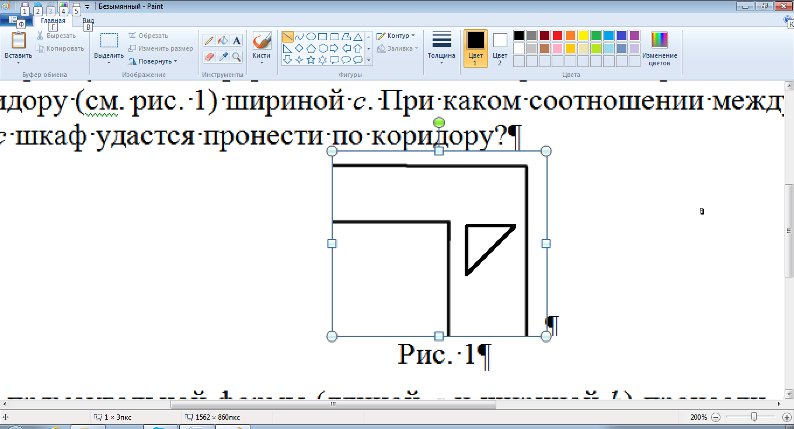

Рис. 1

2. Шкаф прямоугольной формы (длиной *a* и шириной *b*) пронесли, не наклоняя, по коридору шириной *c* (см. рис. 2). При каком соотношении между величинами *a, b* и *c* шкаф удастся пронести по коридору?

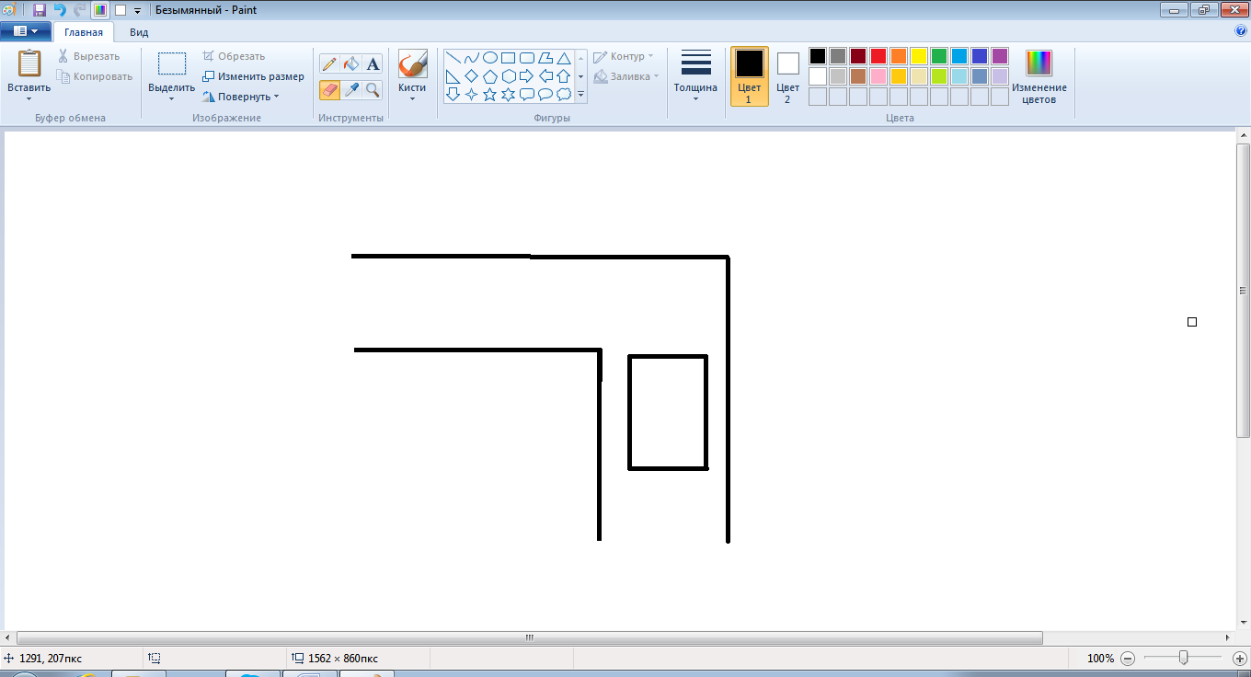

Рис. 2

3. Шкаф прямоугольной формы (длиной *a* и шириной *b*) пронесли, не наклоняя, по коридору шириной *c* (см. рис. 3). При каком соотношении между величинами *a, b* и *c* шкаф удастся пронести по коридору? (Внутренний угол коридора «срезан»   
под углом 45° к продолжению стены, катеты «срезанного треугольника» равны *m*).

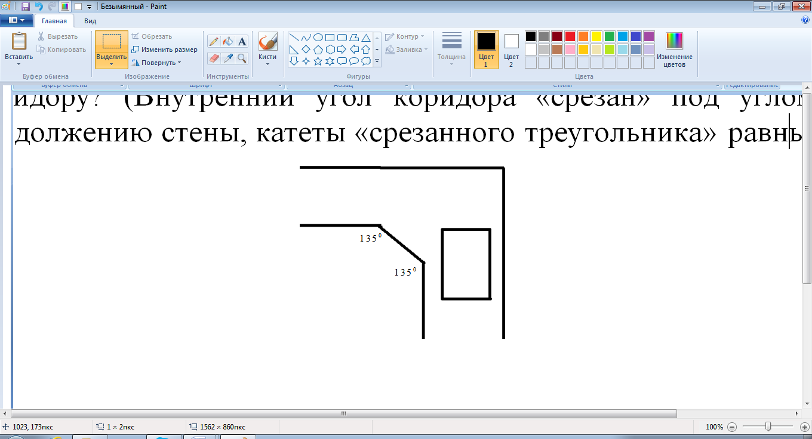

Рис. 3

4. Шкаф прямоугольной формы (длиной *a* и шириной *b*) пронесли, не наклоняя, по коридору шириной *c* и через дверной проём в стене коридора шириной *d* внесли   
в комнату. Предположим, что толщина стены, в которой находится дверной проём равна *h*. При каком соотношении между величинами *a, b, c, d, h* шкаф пройдёт   
в дверь?

Исследуйте данную задачу для следующих коридоров (см. рис. 4, а) и б)):

 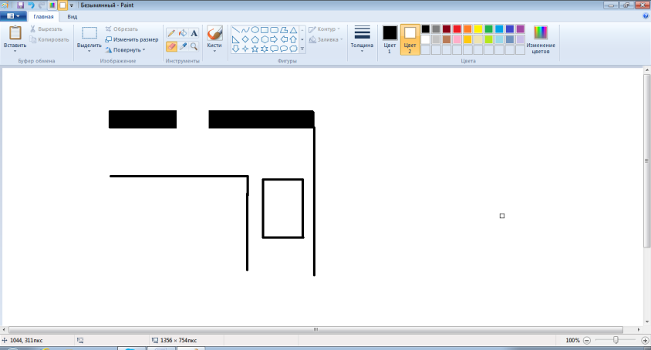

Рис. 4, а) Рис. 4, б)

Расположение двери на рис. 4, б) определяется дополнительным параметром g – расстоянием от правой стены коридора до начала дверного проёма.

4.1. Попробуйте решить данную задачу в случае когда внутренняя стена коридора имеет вид, как в пункте 3.

5. Предложите свои направления и обобщения в исследовании данной задачи и изучите их. В частности, одним из естественных обобщений является следующее:

Рассмотреть данную задачу для шкафа, проекция которого на плоскость пола имеет вид: правильного треугольника, произвольного треугольника (сами задайте его параметры), правильного пятиугольника, произвольного пятиугольника правильного n-угольника и т.п..

**№ 5.** **QR-код**

*Обращаем внимание, что во всех пунктах задачи две доски, которые получаются одна из другой поворотом или симметрией считаются различными. Например,  
на следующем рисунке нарисованы 3 попарно различные доски.*

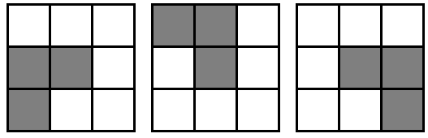

1. А) Сколько существует способов покрасить доску 4×8 (4 строки и 8 столбцов) в белый и черный цвет, так чтобы черных клеток было ровно 16?

Б) Сколько существует способов покрасить доску *m*×*n* в белый и черный цвет, так чтобы черных клеток было ровно *x* (*0<x<mn*)?

1. А) Сколько существует способов покрасить доску 4×8 в четыре цвета, так чтобы каждого цвета было ровно 8?

Б) Сколько существует способов покрасить доску *m×n* в *k* цветов, так чтобы *i*-го цвета было ровно xi (и $\sum_{i=1}^{k}{x_{i}=mn}$)?

1. А) Сколько существует способов покрасить доску *n×n* в белый и черный цвет так, чтобы в каждой строке и каждом столбце была ровно одна черная клетка?

Б) Сколько существует способов покрасить доску *n×n* в *n* цветов так, чтобы   
в каждой строке и каждом столбце была ровно одна клетка каждого цвета?

1. А) Сколько существует способов покрасить доску 8×8 в белый и черный цвет так, чтобы в каждой строке и каждом столбце была ровно две черные клетки?

Б) Сколько существует способов покрасить доску *n×n* (*n>2*) в белый и черный цвет так, чтобы в каждой строке и каждом столбце была ровно две черные клетки?

1. А) Сколько существует способов покрасить доску 4×8 в белый и черный цвет так, чтобы в каждой строке было ровно 4 клетки черного цвета, а в каждом столбце была ровно две черные клетки?

Б) Сколько существует способов покрасить доску 8×8 в белый и черный цвет так, чтобы в каждой строке и каждом столбце была ровно 4 черные клетки?

1. А) Сколько существует способов покрасить трехмерную доску 4×4×4 в белый и черный цвет так, чтобы в каждой линии была ровно две черные клетки?

Б) Сколько существует способов покрасить трехмерную доску *n×n×n* в белый и черный цвет так, чтобы в каждой линии была ровно две черные клетки?

1. А) Сколько существует способов покрасить доску 8×8×8 в белый и черный цвет так, чтобы в каждом квадрате 8×8 (всего таких квадратов 24) было ровно 4 клетки черного цвета?

Б) Сколько существует способов покрасить доску 8×8×8 в белый и черный цвет так, чтобы в каждом линии было ровно 4 клетки черного цвета?

1. А) Назовем две доски «похожими», если они отличаются цветом не более двух клеток. Например, на следующем рисунке доски А и Б «похожие», и доски А и В «похожие». А доски Б и В не считаются «похожими»

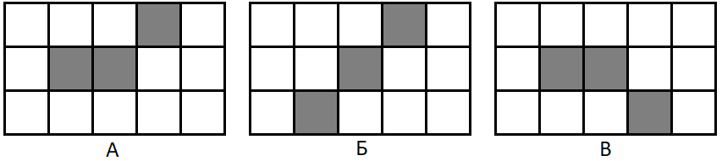Множество *Мx* содержит такие доски m×n окрашенных в белый и черный цвет,   
в которых черных клеток было ровно *x* (*0<x<mn*). Известно, что во множестве нет двух «похожих» досок. Найдите или оцените максимальную мощность множества *Mx*.

Б) Назовем две доски «похожими», если они отличаются цветом не более четырех клеток. Например, на рисунке доски А и Б «похожие», и доски А и В «похожие». А доски Б и В не считаются «похожими».

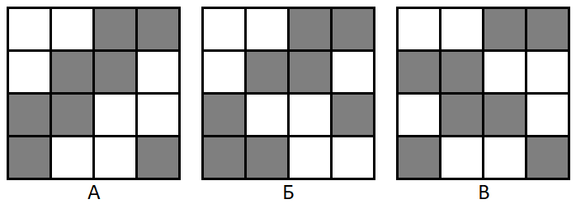

Множество *Мx* содержит такие доски *n*×*n* окрашенных в белый и черный цвет,   
у которых в каждой строке и в каждом столбце ровно одна черная клетка. Известно, что во множестве нет двух «похожих» досок. Найдите или оцените максимальную мощность множества *Mx*.

1. А) Назовем две доски «похожими», если они отличаются цветом не более четырех клеток. Множество *Мx* содержит доски 8×8 окрашенных в белый и черный цвет, так чтобы в каждой строке и в каждом столбце была ровно две черные клетки. Известно, что во множестве нет двух «похожих» досок. Найдите или оцените максимальную мощность множества *Mx*.

Б) Назовем две доски «похожими», если они отличаются цветом не более четырех клеток. Множество *Мx* содержит доски 8×8 окрашенных в белый и черный цвет, так чтобы в каждой строке и в каждом столбце была ровно четыре черные клетки. Известно, что во множестве нет двух «похожих» досок. Найдите или оцените максимальную мощность множества *Mx*.

1. Предложите свои обобщения и направления исследования в этой задаче и изучите их.

**№ 6. Симметричные графики**

Под гладкими линиями будем понимать в этой задаче графики таких функций, которые имеют непрерывные производные в каждой точке из области ее определения.

Симметрией относительно прямой или осевой симметрией относительно прямой *a* называется преобразование плоскости, переводящее точку *M* в точку *M*1 такую, что прямая *а* – серединный перпендикуляр к отрезку *MM*1.

*Симметрией* I *рода* относительно гладкой линии $y=f\left(x\right)$, назовем преобразование плоскости, переводящее точку *M* в точку *M*1, такую что

(1) касательная к графику функции $y=f\left(x\right)$ в точке пересечения с *MM*1является серединным перпендикуляром к отрезку *MM*1, причем

(2) *MM*1  – минимальный из всех возможных.

*Заметим, что таких точек M1 может быть более одной и даже бесконечно много, причем в последнем случае преобразование будет определено, если существует минимум множества длин всех таких отрезков.*

*Симметрией* II *рода* относительно гладкой линии $y=f\left(x\right)$, назовем преобразование плоскости, переводящее точку *M* в такие точки *M*1, что касательная к графику функции в точке пересечения с *MM1* является серединным перпендикуляром к отрезку *MM*1.

*Заметим, что образом точки M* *при* с*имметрии* II *рода будет, вообще говоря, множество точек*.

Во всех пунктах предлагается решить (или изучить) соответствующие задачи для всех видов симметрии.

1. Записать уравнение прямой, симметричной данной прямой $y=Ax+B$ относительно прямой .

2. Записать уравнение гиперболы, симметричной данной гиперболе относительно прямой .

3. Записать уравнение гиперболы, симметричной данной гиперболе относительно прямой .

4. Записать уравнение линии, симметричной данной параболе $y=Ax^{2}+Bx+C$ относительно прямой .

5. Записать уравнение линии, симметричной данной прямой относительно параболы .

6. Записать уравнение линии, симметричной данной прямой относительно параболы .

7. Рассмотреть вопрос о возможности восстановлении исходной кривой, если известна симметричная кривая и линия симметрии.

8. Рассмотреть вопрос о возможности восстановлении линия симметрии, если известна симметричная кривая и исходная кривая.

9. Предложите свои обобщения. В частности, интересует вопрос: если линия симметрии не является гладкой.

**№ 7.** **Специальная разложимость множеств**

Пусть $n=2a+1, a∈N, a≥2.$ Рассмотрим множество $M_{n}=\left\{1,2,….,a\right\}.$ Определим на этом множестве операцию

$i*i=\left\{\begin{aligned}2i, 2i≤a \\ n-2i, 2i>a, \end{aligned}\right. i∈M_{n.}$.

Например, для *n* = 5 множество *M*5 = {1,2}, при этом для элементов этого множества выполняется: 1*1 = 2, 2*2 = 1.

Назовем множество $M_{n}$ разложимым, если его можно представить в виде объединения двух непересекающихся множеств *K* и *L* таких, что

$∀k∈K k*k∈L, ∀l∈L l*l∈K.$ (1)

В противном случае множество $M_{n}$ будем называть неразложимым.

Например, при *а*=2, *n*=5, $M_{5}=\left\{1,2\right\}$ разложимо, причем *К*={1}, *L*={2}.

1) Докажите неразложимость множества

2) Докажите разложимость множеств

3) Докажите разложимость множеств если

4) Докажите неразложимость множеств если

5) Докажите неразложимость множеств если

6) Известно, что множество $M_{n}$ разложимо. Будут ли разложимы множества

7) Известно, что множество $M_{n}$ неразложимо. Будут ли неразложимы множества

8) Известно, что множество $M_{n}$ разложимо, а множество $M_{p}$ неразложимо. Каким будет множество ?

11) Обобщите предложенную задачу и исследуйте ее.

**№ 8.** **Спираль**

В плоскости отмечены точки 𝐴0 и 𝑂 так, что длина 𝐴0𝑂 равна 1. Точка 𝐴1 такова, что длина 𝐴0𝐴1 равна *d*(1) и угол 𝑂𝐴0𝐴1 равен 𝜙. Каждая следующая точка 𝐴*i*+1, i = 2, 3, …, строится по следующему правилу: угол 𝑂𝐴𝑖𝐴*i*+1 равен 𝜙, длина 𝐴*𝑖*𝐴*i*+1 равна *d*(𝑖+1) и треугольники 𝑂𝐴𝑖𝐴*i*+1 и 𝑂𝐴𝑖–1𝐴*i* лежат в разных полуплоскостях относительно прямой 𝑂𝐴𝑖. Нас интересуют свойства ломанной 𝐿𝑛 = 𝐴0𝐴1…*А*𝑛. Через *р*(𝑛) обозначим число пересечений ломаной 𝐿𝑛 с лучом 𝑂𝐴0. Через *s*(𝑛) обозначим число самопересечений 𝐿𝑛.

**I. Решите следующие задачи при 𝜙 = 90∘ и *d*(𝑛) = 1 для всех 𝑛.**

1. Найдите длину отрезка 𝑂𝐴𝑖.

2. Для каких целых 𝑚 уравнение *s*(𝑛) = 𝑚 имеет решения?

3. Для каких целых 𝑚 уравнение *р*(𝑛) = 𝑚 имеет решения?

4. Найдите минимальное 𝑛 для которого *s*(𝑛) = 1 или докажите, что такого числа нет.

5. Для каких неотрицательных 𝛼 найдется функция 𝑓𝛼(𝑛) такая, что для любого 𝜖 > 0 найдется натуральное число 𝑁𝜖 такое, что для любого натурального 𝑛 > 𝑁𝜖 выполняется | (𝑓𝛼(𝑛)−𝑠(𝑛))/(𝑛𝛼)| < 𝜖?

Наибольший интерес представляет ответ на этот вопрос для 𝛼 = 1.

6. Решите вопрос, аналогичный вопросу пункта 5, для *р*(𝑛).

**II. Решите предыдущие задачи при 𝜙 = 90∘ и 𝑑(𝑛) = 𝑛 для всех 𝑛.**

**III**. Решите предыдущие задачи при заданном 𝜙 и *d*(𝑛) = 1 для всех 𝑛.

**VI.** Предложите свои обобщения и направления исследования в этой задаче и изучите их.

**№ 9. Шпион**

Шпион ищет секретную информацию. Увидев любой текст, он может мгновенно понять, является ли этот текст той информацией, которую он ищет. К сожалению, он практически ничего больше делать не умеет. Тем не менее, он получил доступ   
к компьютеру, на котором есть искомая информация. Но она один раз зашифрована шифром, который называется шифр Ш, и выведена на экран. Также компьютер   
за 1 секунду может шифровать любой текст шифром Ш и вывести результат на экран. Больше компьютер ничего существенного также делать не умеет. Во всех следующих пунктах надо решить задачу: “Сможет ли шпион узнать искомую информацию?   
В случае положительного ответа, найдите точное время, за которое он это сделает или оцените его.”

**I. В этом пункте шифрование текста побуквенное.**

I.1 Шифр Ш сдвигает русский алфавит на 2 по кругу.

I.2 Шифр Ш сдвигает алфавит из 𝑁 символов на 2 по кругу.

I.3 Шифр Ш сдвигает алфавит из 𝑁 символов на 𝑡 по кругу.

I.4 Шифр Ш берет номер буквы 𝑛 (нумерация ведется с 0) в алфавите из 𝑁 символов, вычисляет 𝑎𝑛 + 𝑏 и выдает букву с таким же остатком от деления на 𝑁, что и вычисленное выражение. Здесь 𝑎, 𝑏 — заданные числа (не меняются   
в процессе шифрования).

**II. Шифр Ш шифрует текст длины 𝑁2 следующим образом:** текст построчно сверху вниз записывается в квадрат 𝑁×𝑁. Затем он выписывается по столбцам слева направо. Это и есть результат.

Вначале решите задачу для 𝑁 ∈ {3, 4, 5}. Ниже приведен пример для 𝑁 = 3 и текста “123456789”.

1 2 3

123456789 ⇒ 4 5 6 ⇒ 147258369

7 8 9

**III. Шифр Ш зависит от числа 𝑘.** Текст длины 𝑁 записывается в 𝑘 строк следующим образом:

- первый символ записывается на первую строку, затем каждый последующий символ записывается ниже предыдущего на следующую строку до тех пор, пока не будет записан символ на последнюю строку;

- далее направление записи символов меняется — каждый последующий символ записывается выше предыдущего на соответствующую строку, пока не будет записан символ на первой строке

- и снова направление записи меняется...

Так происходит до тех пор, пока весь текст не записан. В результате выводятся записанные одним текстом подряд первая, вторая,..., 𝑘-я строки. См. пример, изображенный на следующей схеме:

|  |  |  |  |  |  |  |  |
| --- | --- | --- | --- | --- | --- | --- | --- |
|  |  | 1 | 5 | ↓ | 9 |  |  |
| 123456789 | ⇒ | 2 | 4 | 6 | 8 | ⇒ | 159246837 |
|  |  | 3 | ↑ | 7 | ↑ |  |  |

III.1. Решите задачу для 𝑘 = 2 и 𝑁 = 2𝑡.

III.2. Затем и для произвольного 𝑁.

III.3. Рассмотрите другие значения 𝑘.

**VI.** Предложите свои направления исследования в этой задаче и изучите их.

**№ 10. Кое-что о диагоналях правильного многоугольника**

**0.** Пусть $A_{1}A_{2}…A_{2n+1}$ — правильный ($2n+1$)-угольник ($n≥2$). Напомним, что диагональю многоугольника называется отрезок соединяющий две несоседние вершины. Сколько существует различных по длине диагоналей в правильном   
($2n+1$)-угольнике?

**1. А)** Пусть $A_{1}A_{2}…A_{7}$ — правильный семиугольник. Докажите, что $$\frac{A_{1}A_{3}}{A_{1}A_{2}}-\frac{A_{1}A_{3}}{A_{1}A_{4}}=1.$$

**Б)** Пусть $A_{1}A_{2}…A_{2k+1}$ — правильный ($2k+1$)-угольник. Докажите, что $$\frac{A_{1}A_{3}}{A_{1}A_{2}}-\frac{A_{1}A_{k}}{A_{1}A_{k+1}}=1.$$

**В)** Пусть $A_{1}A_{2}…A_{3k+1}$ — правильный ($3k+1$)-угольник. Докажите, что $$\frac{A_{1}A_{2}}{A_{1}A_{k+1}}+\frac{A_{1}A_{k}}{A_{1}A_{k+2}}=1.$$

**2.** Пусть $A_{1}A_{2}{…A}_{9}$ — правильный девятиугольник. Докажите, что

**А) $$\frac{A_{1}A_{4}}{A_{1}A_{2}}-\frac{A_{1}A_{2}}{A_{1}A_{3}}=2.$$**

**Б) $$\frac{A_{1}A_{4}}{A_{1}A_{3}}+\frac{A_{1}A_{3}}{A_{1}A_{5}}=2.$$**

**В) $$\frac{A_{1}A_{5}}{A_{1}A_{2}}-\frac{A_{1}A_{4}}{A_{1}A_{5}}=2.$$**

**3.** При каких $n$ существуют 3 диагонали с длинами $d_{1}$, $d_{2}$, $d_{3}$, не обязательно различные, в правильном ($2n+1$)-угольнике со стороной *a*, такие, что $$\frac{d_{1}}{a}-\frac{d_{2}}{d_{3}}∈N.$$

**4**. При каких $n$ существует правильный ($2n+1$)-угольник, в котором $l_{1}$, $l_{2}$, $l_{3}$, $l_{4}$ — длины отрезков соединяющих какие-то вершины (не все одинаковые), что

$$\frac{l_{1}}{l_{2}}+\frac{l_{3}}{l_{4}}∈N.$$

**5. А)** Пусть $A_{1}A_{2}…A_{7}$ — правильный семиугольник. Докажите, что

$$\frac{1}{A_{1}A_{2}}=\frac{1}{A_{1}A_{3}}+\frac{1}{A_{1}A_{4}}.$$

**Б)** Пусть $A_{1}A_{2}…A_{15}$ — правильный пятнадцатиугольник. Докажите, что $$\frac{1}{A_{1}A_{2}}=\frac{1}{A_{1}A_{3}}+\frac{1}{A_{1}A_{5}}+\frac{1}{A_{1}A_{8}}.$$

**В)** Найдите все *n* при которых существует правильный *n*-угольник со стороной *a*, в котором найдутся различные диагонали $d_{1}$, …, $d_{n}$, что будет выполнятся

$$\frac{1}{a}=\frac{1}{d_{1}}+…+\frac{1}{d_{n}}.$$

**6.** Предложите свои направления исследования в этой задаче и изучите их.

**№ 11. Многоугольники на целочисленной решетке**

На координатной плоскости отмечены $n^{2}$ точек ($n≥2$), с координатами $(i,j)$, где $i,j∈N$ и $1≤i,j≤n$.

Многоугольником будем считать часть плоскости ограниченной замкнутой не самопересекающейся ломаной.

**1**. Выбираем три точки, не лежащие на одной прямой, и считаем, что они являются вершинами треугольника.

а) Чему равна наименьшая площадь выбранного треугольника?

б) Чему равна наибольшая площадь выбранного треугольника?

б) Сколько можно выбрать треугольников?

в) Сколько можно выбрать треугольников с площадью 1/2; с площадью 1?

**2**. Выбираем 4 точки, являющиеся вершинами выпуклого четырёхугольника.

а) Сколько есть способов выбрать 4 такие точки?

б) Чему равна наименьшая площадь выбранного выпуклого четырёхугольника?

в) Сколько есть способов, чтобы выбранные 4 точки были вершинами квадрата; параллелограмма; трапеции?

**3**. При каком наименьшем *n* внутри выпуклого *n*-угольника лежат а) 1; б) 2; в) *k* точек с целочисленными координатами?

**4**. Теперь будем считать, что на координатной плоскости отмечены все точки   
с целочисленными координатами. Из них мы выбираем $m≥3$ точек так, чтобы они были вершинами выпуклого *m*-угольника. Найдите наименьшую площадь полученного *m*-угольника. Для каких значений *m*, такой *m*-угольник определяется однозначно (единственный с точностью до движений плоскости)?

**5**. Как изменится ответ на минимальную площадь в предыдущем пункте, если снять ограничение на выпуклость многоугольника?

**№ 12. Циклические свойства графов**

Общие понятия теории графов, не определяемые в задаче, можно найти   
в дополнительном приложении (***см. после списка заданий***). Далее под *графом* понимается конечный неориентированный граф без петель и кратных рёбер.

Рассмотрим следующую ситуацию. На рисунке 1 слева представлена схема хранилища древних артефактов. Хранилище состоит из входной комнаты (под номером 1) и комнат, пронумерованных числами 2, 3, …, 15. Некоторые комнаты соединены между собой дверными проёмами (чёрные прямоугольники). Каждый вечер смотритель хранилища заходит в комнату 1 через входную дверь (белый прямоугольник), проходит все остальные комнаты, проверяя все ли артефакты на месте, и обратно возвращается в комнату 1. Для оптимизации своего маршрута он хотел бы посещать каждую из комнат 2, 3, …, 15 ровно один раз. Сможет ли он найти такой идеальный маршрут?

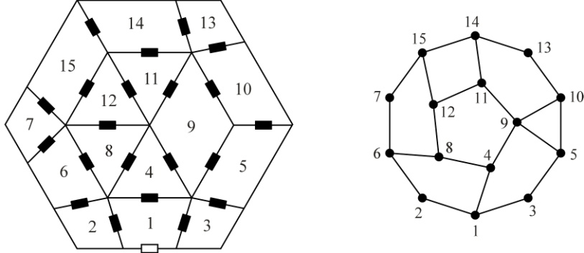

Рисунок 1.

Смоделируем ситуацию в графовых терминах. Каждой комнате поставим   
в соответствие вершину графа, при этом две вершины будем считать смежными, если и только если соответствующие комнаты имеют общий дверной проём. Граф, моделирующий схему хранилища, изображён на рис. 1 справа. Идеальному маршруту смотрителя в этом графе соответствует простой цикл, содержащий каждую вершину графа. Такой цикл называется *гамильтоновым*. К вопросу о наличии такого цикла   
в указанном графе мы вернёмся в пункте 1 настоящей задачи. А пока введём дополнительные определения.

Граф называется *гамильтоновым*, если в нём имеется гамильтонов цикл. Далее   
в задаче всюду под термином «цикл» понимается «простой цикл». Граф *G* называется *панциклическим*, если для каждого целого *k*, 3 ≤ *k* ≤ |*G*|, в графе *G* существует   
(в качестве подграфа) цикл длины *k*. Граф *G* называется *вершинно панциклическим*, если для каждого целого *k*, 3 ≤ *k* ≤ |*G*|, и для каждой вершины *u* ∈ *V*(*G*) в графе *G* существует цикл длины *k*, содержащий вершину *u*. В графе *G* цикл *C* называется *расширяемым*, если в этом графе существует цикл *C*\*, для которого *V*(*C*) ⊂ *V*(*C*\*) и |*V*(*C*\*)| = |*V*(*C*)| + 1. Связный граф, в котором каждая вершина содержится   
в треугольнике и каждый негамильтонов цикл расширяемый, называется *вполне циклически расширяемым*.

Исследуйте следующие вопросы.

1) Содержат ли графы, изображённые на рис. 1 и 2, порождённые подграфы *K*1,3, *A* или *B* (графы *K*1,3, *A* и *B* приведены в приложении)? Являются ли эти графы локально связными, гамильтоновыми, панциклическими, вершинно панциклическими, вполне циклически расширяемыми? Содержат ли они в качестве подграфов деревья треугольников, остовные деревья треугольников?

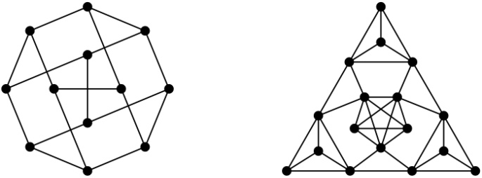

Рисунок 2.

2) Докажите, что среди свойств гамильтоновости, панцикличности, вершинной панцикличности и полной циклической расширяемости каждое следующее влечёт предыдущее, но обратное для каждой пары свойств неверно.

3) Докажите, что наличие в графе остовного дерева треугольников влечёт вершинную панцикличность этого графа и, следовательно, его панцикличность и гамильтоновость. Влечёт ли наличие остовного дерева треугольников в графе локальную связность этого графа?

4) Докажите, что связные локально связные графы порядка *n* ≥ 3, степени вершин которых не превышают 4, являются вполне циклически расширяемыми лишь   
за одним исключением. Найдите это единственное исключение.

5) Содержат ли вполне циклически расширяемые графы из пункта 4 задачи остовное дерево треугольников?

6) Путь *G* – связный граф порядка *n* ≥ 3 без точек сочленения и не содержащий порождённых подграфов *K*1,3 и *A*. Докажите, что граф *G* является либо циклом, либо панциклическим. Будет ли такой панциклический граф *G* вершинно панциклическим? Попробуйте найти все графы, удовлетворяющие условию этого пункта.

7) Останется ли верным утверждение в пункте 6, если в качестве графа *G* рассмотреть связный граф порядка *n* ≥ 3 без точек сочленения и не содержащий порождённых подграфов *K*1,3 и *B*?

8) В каком отношении находятся свойства *X* = «иметь остовное дерево треугольников» и *Y* = «быть вполне циклически расширяемым графом», т. е. какие   
из следующих утверждений являются верными: а) *X* влечёт *Y*; б) *Y* влечёт *X*; в) из *X*   
не следует *Y*; г) из *Y* не следует *X* ? Особенно интересно провести это исследование   
в классе локально связных графов. Существует ли локально связный граф, содержащий остовное дерево треугольников, но не являющийся вполне циклически расширяемым? Существует ли локально связный вполне циклически расширяемый граф без остовного дерева треугольников?

9) Докажите, что связный локально связный граф порядка *n* ≥ 3, который   
не содержит порождённого подграфа *K*1,3, является вполне циклически расширяемым. И (возможно нетривиальный) финальный вопрос: содержит ли каждый такой граф остовное дерево треугольников?

10) Предложите свои обобщения или направления исследования в этой задаче и изучите их.

**№ 13. Монстры среди графов**

Общие понятия теории графов, не определяемые в задаче, можно найти   
в дополнительном приложении (***см. после списка заданий***). Далее под *графом* понимается конечный неориентированный граф без петель и кратных рёбер.

Рассмотрим следующую ситуацию. В некоторой компании любые два человека либо знакомы друг с другом, либо не знакомы. *Группой единомышленников* в этой компании назовём любую четвёрку (*A*, *B*, *C*, *D*) различных людей, среди которых *A* знаком с *B*, *B* знаком с *C*, *C* знаком с *D* и, наконец, *D* знаком с *A*. При этом на знакомство как *A* и *C*, так и *B* и *D* не накладывается никаких ограничений. Существует ли компания из девяти человек, каждый из которых входит ровно в три группы единомышленников?

Смоделируем данную ситуацию в графовых терминах. Каждого участника компании изобразим вершиной графа, а отношение знакомства между двумя участниками – ребром. Тогда группе единомышленников (*A*, *B*, *C*, *D*) в этом графе соответствует простой цикл длины 4. Таким образом, заданный вопрос можно переформулировать следующим образом: существует ли граф порядка 9, в котором каждая вершина содержится ровно в трёх простых циклах *C*4? К ответу на этот вопрос мы ещё вернёмся в пункте 2 настоящей задачи. А пока введём дополнительные определения.

Пусть *G* и *H* – графы, *u* – вершина графа *G*. Определим *H*-*степень* вершины *u*   
в графе *G* как число подграфов графа *G*, изоморфных графу *H* и содержащих вершину *u*. Обозначим *H*-степень вершины *u* в графе *G* через . Понятно, что  – обычная степень вершины *u* (число рёбер, инцидентных вершине *u*). Множество всех подграфов графа *G*, изоморфных графу *H*, обозначается через .

Для графа *H* граф *G* назовём *H*-*стабильным*, если *H*-степени всех его вершин равны. *Степенью* *H*-стабильного графа назовём *H*-степень его вершин. Граф *G* назовём *H*-*монстром*, если *H*-степени всех его вершин попарно различны. Граф называется просто *монстром*, если он является *H*-монстром для некоторого графа *H*. Граф назовём *локально искажённым*, если среди подграфов, порождаемых окружениями его вершин, нет изоморфных. Граф называется *супермонстром*, если он одновременно является монстром и локально искажённым. Всюду в задаче, говоря   
о монстрах, будем подразумевать *нетривиальные* монстры (т. е. графы порядка   
не меньше 2).

Исследуйте следующие вопросы.

1) Определите *Pn*-степени вершин следующего графа для значений *n* ≥ 3.

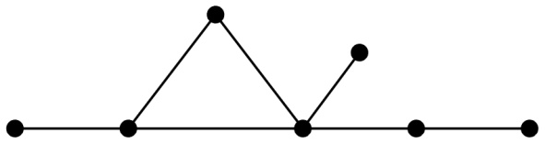

2) Существует ли *C*4-стабильный граф степени 3, порядок которого равен 9? Существует ли такой граф порядка 8?

3) Пусть *G* и *Н* – графы. Докажите, что

|  |  |
| --- | --- |
|  | (1) |

Какой классический результат теории графов следует из равенства (1) в случае, когда *H* = *K*2?

4) Какое следствие можно получить из равенства (1) в случае, когда граф *H* имеет чётный порядок? Сформулируйте это следствие и его известный классический вариант (для случая *H* = *K*2). Как это следствие связано с вопросами из пункта 2? Сформулируйте похожие утверждения для случаев, когда число  чётное, оба числа  и  нечётные.

5) Пусть *G*, *F* и *H* – графы. Докажите, что

|  |  |
| --- | --- |
|  | (2) |

Как будет выглядеть соотношение (2) в случае *F* = *H* = *K*2?

6) Докажите неравенства

|  |  |
| --- | --- |
|  | (3) |

Охарактеризуйте графы *G*, для которых неравенства (3) выполняются как равенства. Если вы получите другие оценки на сумму квадратов *H*-степеней вершин графа *G*, приведите их вместе с доказательствами.

7) Приведите бесконечную серию локально искажённых графов. Докажите, что не существует *K*2-стабильных степени *k* ≤ 4 локально искажённых графов. Докажите, что если существует *K*2-стабильный степени 5 локально искажённый граф *G*, то . (*Замечание*. Автору задачи неизвестно о существовании *K*2-стабильных локально искажённых графов).

8) Приведите бесконечную серию *P*3-стабильных графов. Охарактеризуйте *P*3-стабильные графы степени *k* ≥ 1 в терминах *K*2-степеней их вершин. Проведите аналогичные исследования для *K*3-стабильных графов.

9) Известно, что *K*2-монстров не существует (докажите это). Существуют ли *H*-монстры в случае, когда *H* – граф порядка 3? Постройте бесконечные серии таких монстров. Докажите, что каждый *K*3-монстр является супермонстром. Существуют ли супермонстры, не являющиеся *K*3-монстрами?

10) Докажите, что группа автоморфизмов любого монстра является тривиальной, т. е. содержит только тождественный автоморфизм. Попробуйте построить примеры графов с тривиальной группой автоморфизмов, которые не являются монстрами. (*Замечание*. Известно, что отношение числа помеченных графов порядка *n*,   
не имеющих нетривиальных автоморфизмов, к числу всех помеченных графов порядка *n* стремится к единице с ростом *n*. Неизвестно, как при этом ведут себя монстры.)

11) Выясните, для каких значений *n* ≥ 4 существуют: (а) *Kn*-монстры, (б) *K*1,*n*− 1-монстры, (в) *Pn*-монстры, (г) *Cn*-монстры.

12) Предложите свои обобщения или направления исследования в этой задаче и изучите их.

**Приложение к графовым задачам**

Общие понятия теории графов, не определяемые в задачах, можно найти в книге [Мельников О.И. Теория графов в занимательных задачах: Более 250 задач   
с подробными решениями. Изд. 7-е. – М.: ЛЕНАНД, 2017. – 240 с.].

*Граф* – это пара (*V*, *E*), где *V* – некоторое непустое конечное множество, *E* – множество неупорядоченных пар различных элементов из *V*. Элементы множества *V* называются *вершинами* графа, элементы множества *E* – его *рёбрами*. Если *u*, *v* ∈ *V* и {*u*, *v*} ∈ *E*, то говорят, что вершины *u* и *v* *смежны*. Если *G* – граф, то множество его вершин будем обозначать *V*(*G*). Число |*V*(*G*)| вершин графа *G* называется его *порядком* и обозначается через |*G*|. Подмножество всех вершин графа *G*, смежных   
с вершиной *u*, называется *окружением* вершины *u* и обозначается *NG*(*u*); число |*NG*(*u*)| называется *степенью* вершины *u* и обозначается .

Например, граф с множеством вершин {1, 2, 3, 4} и множеством рёбер {{1, 2}, {1, 3}, {1, 4}} имеет порядок 4 и называется *звездой*. Этот граф обозначается *K*1,3, его диаграмма приведена на рис. 1. Окружение вершины 1 в этом графе есть множество {2, 3, 4}, а её степень равна 3.

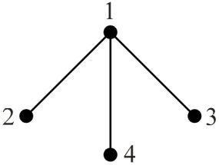

Рисунок 1. Граф *K*1,3 (звезда).

*Маршрут* в графе – это последовательность вершин (*u*1, *u*2, …, *uk*), такая, что   
для каждого *i* = 1, 2, …, *k* − 1 вершины *ui* и *ui*+ 1 соединены ребром. Эти *k* − 1 рёбер называются *рёбрами маршрута*, а число *k* − 1 называют *длиной* маршрута. Маршрут называется *замкнутым*, если *u*1 = *uk*. *Цикл* – это замкнутый маршрут, в котором все рёбра различны. Цикл (*u*1, *u*2, …, *uk*− 1, *u*1) называется *простым*, если все его вершины *u*1, *u*2, …, *uk*− 1 попарно различны. Цикл длины 3 называется *треугольником*.

Граф *H* называется *подграфом* графа *G*, если вершины и рёбра графа *H* принадлежат *G*. Подграф *H* графа *G* называется *подграфом, порождённым множеством вершин* {*v*1, *v*2, …, *vp*}, если он содержит вершины *v*1, *v*2, …, *vp* и все рёбра графа *G*, соединяющие эти вершины. Подграф *H* графа *G* называется просто *порождённым подграфом*, если он порождается подходящим подмножеством вершин графа *G*.

Граф называется *связным*, если любые две его несовпадающие вершины соединены маршрутом, т. е. от любой вершины графа можно по рёбрам перейти   
к любой другой его вершине. Вершина связного графа называется *точкой сочленения*, если после удаления этой вершины из графа (вместе с выходящими из неё рёбрами) граф становится несвязным. Граф называется *локально связным*, если окружение каждой вершины порождает в этом графе связный подграф.

На рис. 2 (слева) изображён пример локально связного графа порядка 6. В этом графе, например, окружения *N*(5) = {1, 2, 4, 6} и *N*(2) = {1, 3, 4, 5, 6} вершин 5 и 2 порождают соответственно связные подграфы *A* и *B* (изображены справа). Заметим, что каждая из вершин 1 и 4 порождает треугольник. Точек сочленения данный граф не имеет.

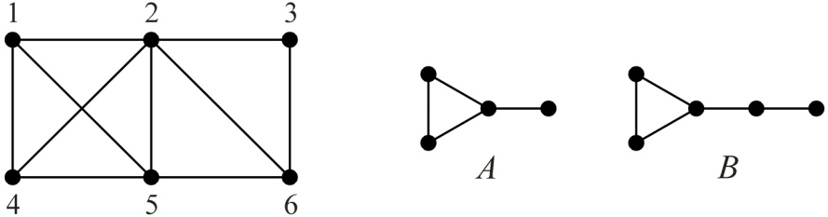

Рисунок 2.

Дадим теперь понятие *дерева треугольников*, которое может быть определено индуктивно следующим образом:

(i) простой цикл (*a*, *b*, *c*, *a*) длины 3 называется деревом треугольников, а его рёбра {*a*, *b*}, {*b*, *c*} и {*c*, *a*} называются внешними рёбрами;

(ii) если граф *G* является деревом треугольников с множеством внешних рёбер *S*, то деревом треугольников является также граф *G*+, который получается из графа *G* добавлением новой вершины *x* и двух новых рёбер {*x*, *a*} и {*x*, *b*}, где {*a*, *b*} – произвольное внешнее ребро графа *G*, т. е. {*a*, *b*} ∈ *S*. Внешними рёбрами дерева треугольников *G*+ называются рёбра множества *S*+ = (*S* \ {*a*, *b*}) ∪ {{*x*, *a*}, {*x*, *b*}};

(iii) других деревьев треугольников нет.

Дерево треугольников называется *остовным*, если оно содержит все вершины исходного графа. Например, граф, изображённый на рис. 2, содержит остовное дерево треугольников. Действительно, одно из таких остовных деревьев можно построить начиная с треугольника (1, 2, 5, 1) и добавляя последовательно треугольники (1, 4, 5, 1), (2, 6, 5, 2) и (2, 3, 6, 2).

Если два графа имеют одинаковый порядок и между их вершинами может быть установлено взаимно однозначное соответствие, сохраняющее отношение смежности вершин, то графы называются *изоморфными*.

Подстановка на множестве вершин графа, сохраняющая отношение смежности между вершинами, называется его *автоморфизмом*. Известно, что множество автоморфизмов графа *G* образует группу, которая обозначается Aut(*G*). Ясно, что Aut(*G*) ≠ ∅ для любого графа *G*, поскольку каждый граф имеет *тождественный* автоморфизм – подстановку, которая переводит каждую вершину графа в себя. Вершины, переводимые друг в друга автоморфизмами графа, называются *подобными*. Можно показать, что отношение подобия на множестве вершин графа является отношением эквивалентности и, следовательно, разбивает множество вершин графа на классы эквивалентности, которые называются *орбитами*. Например, вершины графа на рис. 2 разбиваются на 5 орбит: {1, 4}, {2}, {3}, {5}, {6}.

В формулировках задач используются следующие обозначения для специальных графов порядка *n*: *Kn* – полный граф, *Cn* – простой цикл, *Pn* – простая цепь и *K*1,*n*− 1 – звезда.